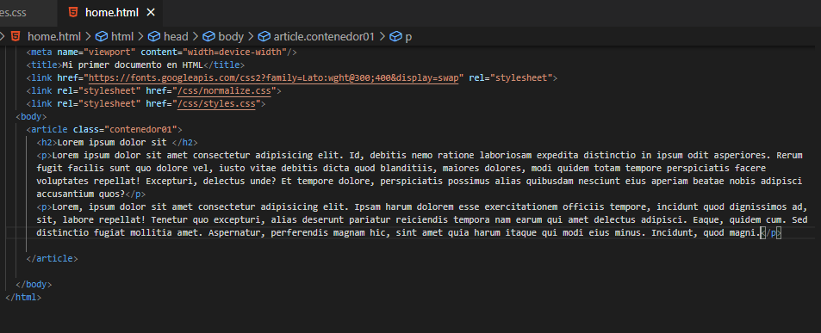

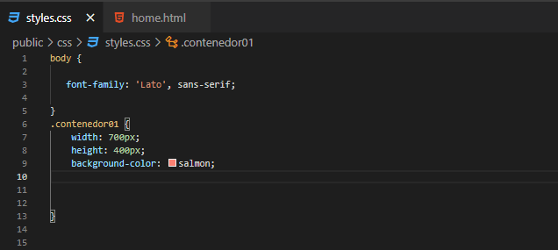

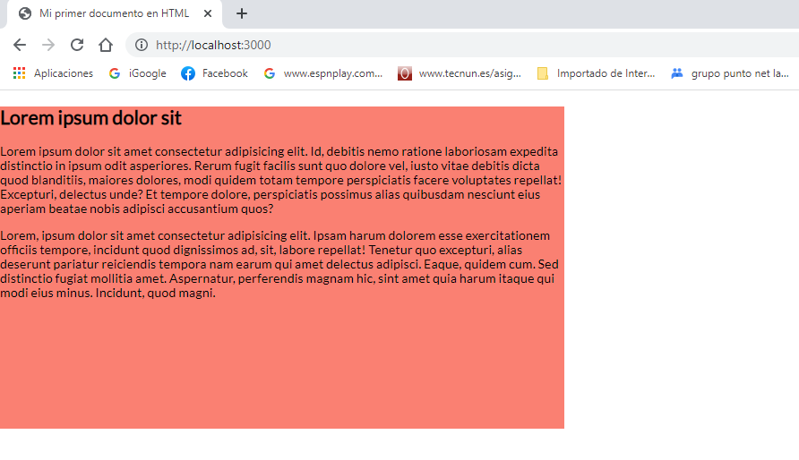

Al ejecutar la vista de dispositivos móviles

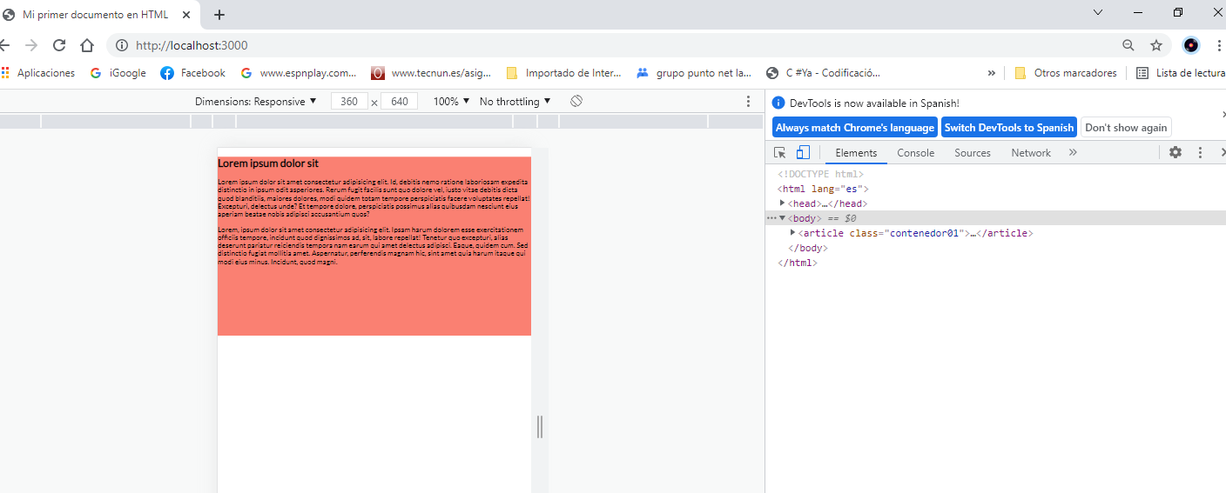

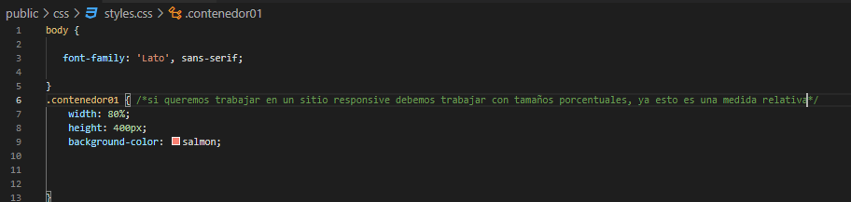

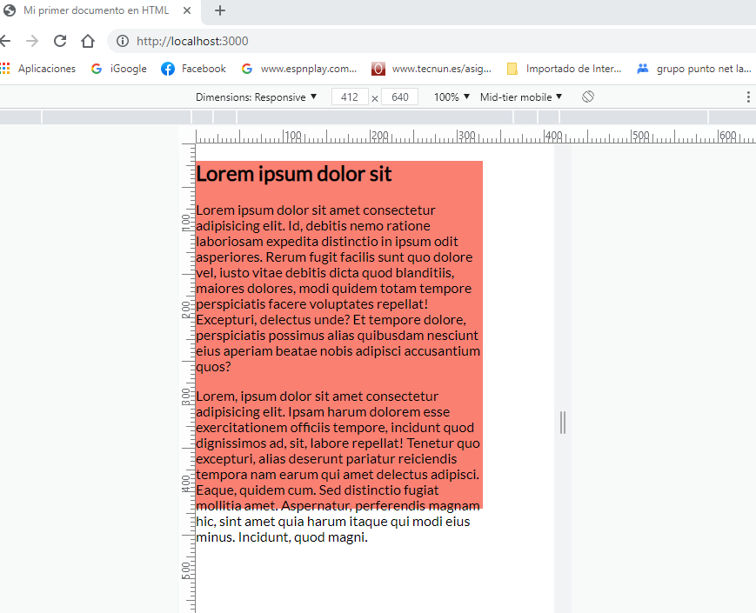

Para resolver el tema que sea responsivo se debe manejar con porcentajes para el ancho y dejar el alto sin precisarlo en el css, para que no delimite y quede párrafos fuera del ajuste. No implementar un tamaño a nivel de altura. Y el alto sea definido por el contenedor en si.

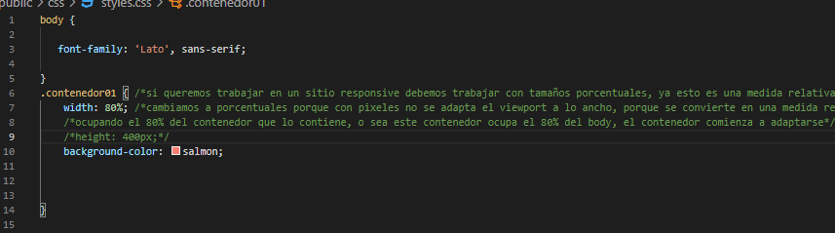

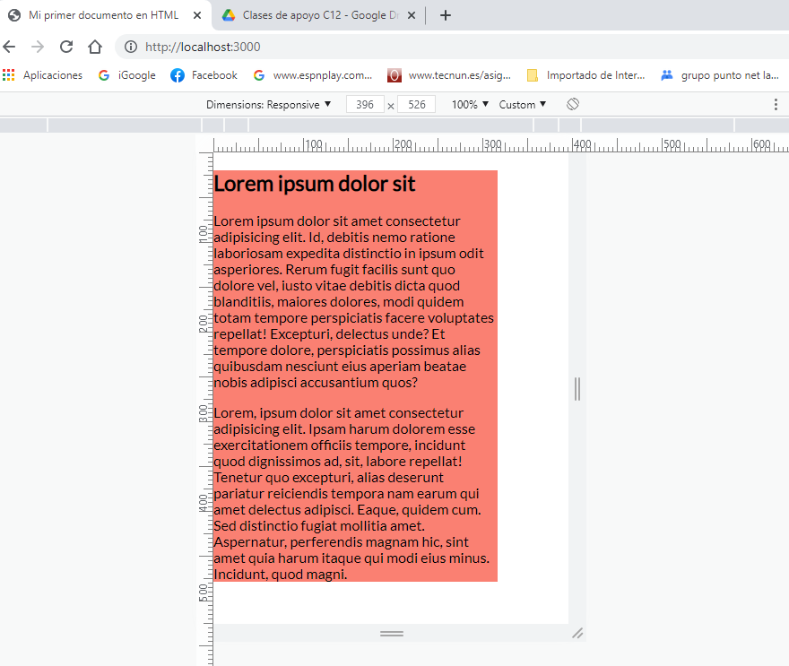

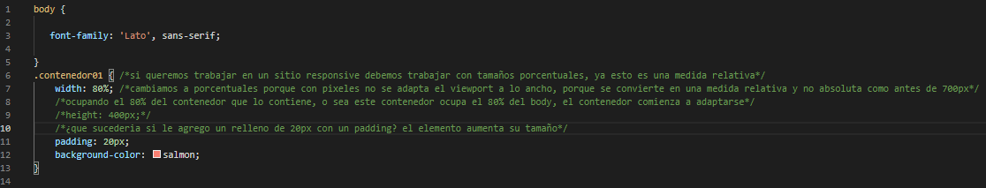

Esto sucede porque le acabo de sumar 20px a la izquierda y 20px a la derecha y su ancho es del 80% en el eje horizontal, además de los pixeles de arriba y abajo suman otros 40px.

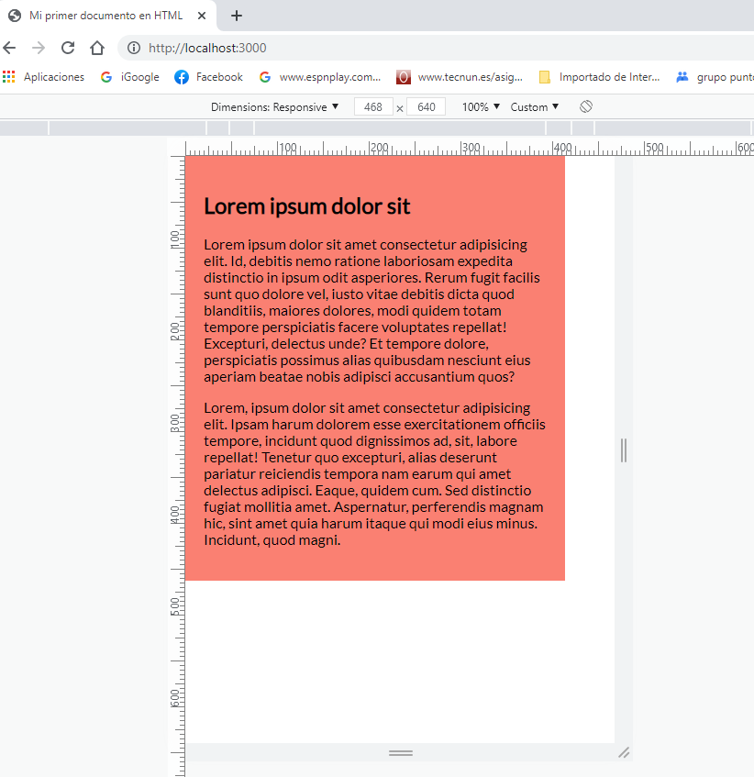

Agregando un borde, ya anteriormente el padding va aumentando su tamaño

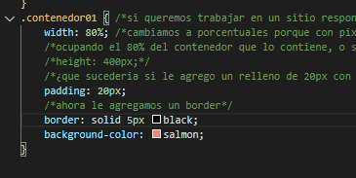

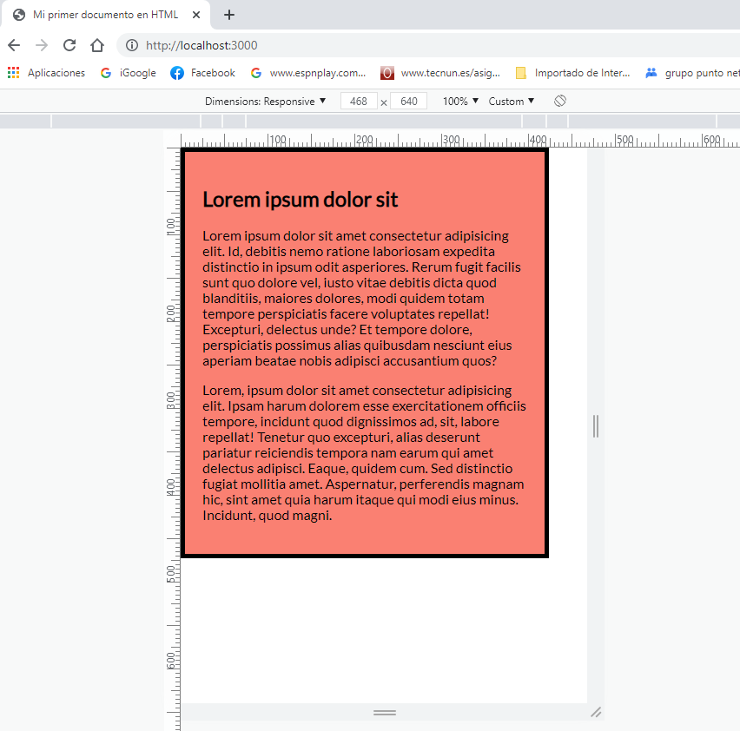

En algún momento, quizás este elemento comience a aumentar su tamaño, ocupe más de lo que yo quiero. Del ancho disponible…, adicionalmente de padding 40px de izquierda y derecha en total, más 10px de border a ambos lados.

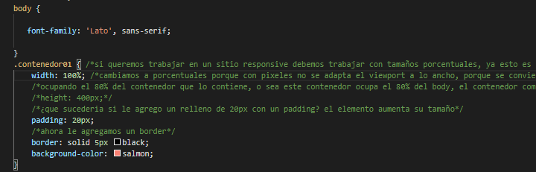

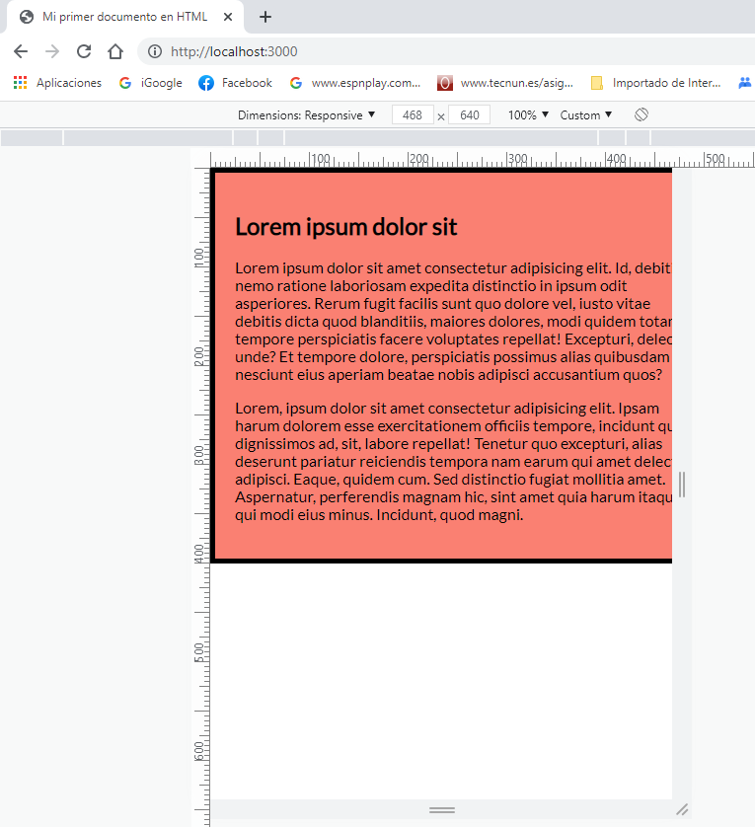

Pero esto no es funcional. Para solucionarlo, para que un elemento no amplie su tamaño, independientemente de que le apliquemos o no relleno y borde, podemos usar la propiedad box-sizing con el valor boder-box🡨--- el elemento descuenta de su ancho el valor de relleno y borde

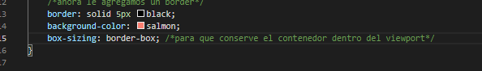.

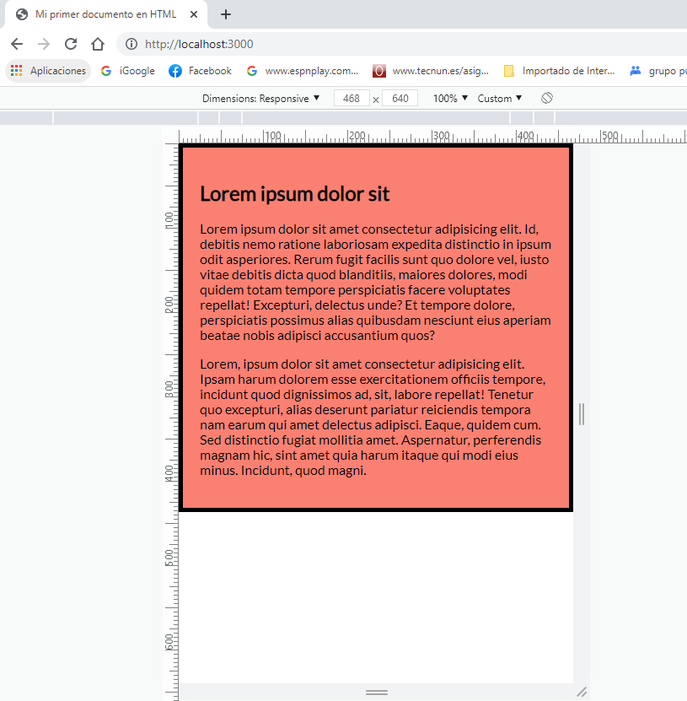

Como es muy común que nosotros asignemos esto en muchos lugares, lo que podemos hacer es utilizar una herramienta que se conoce como selector universal que se define con un \* y se aplica a todos los elementos a todo el universo de lo que venía siendo de las etiquetas de html, pero no deberíamos abusar del uso. No se modifica en nada.

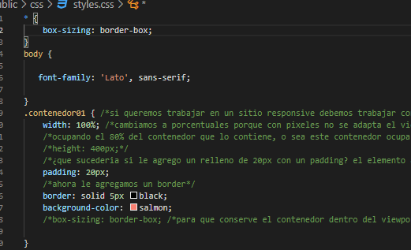

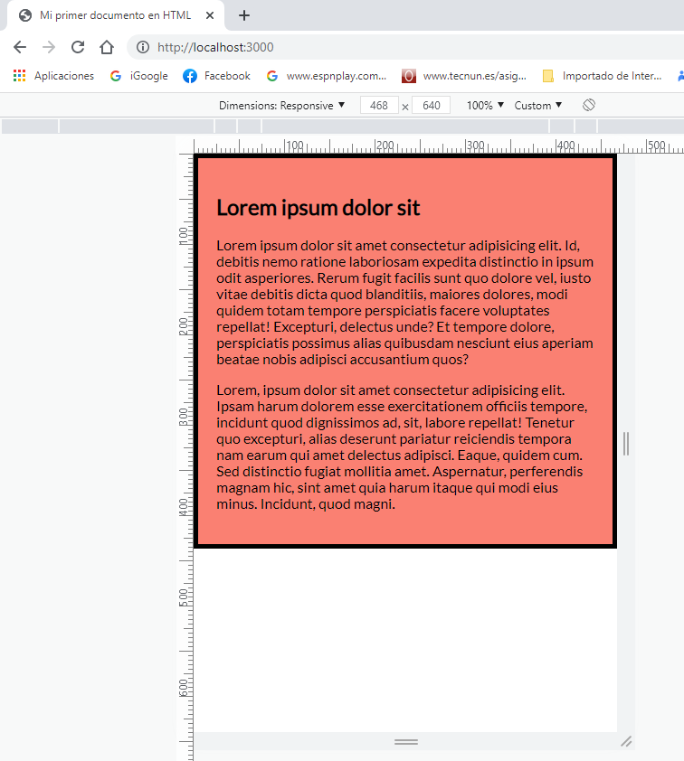

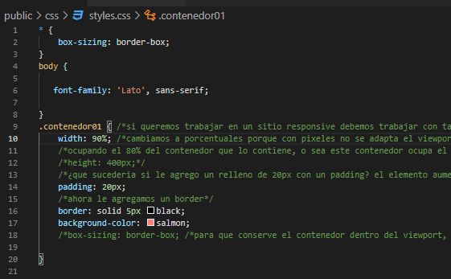

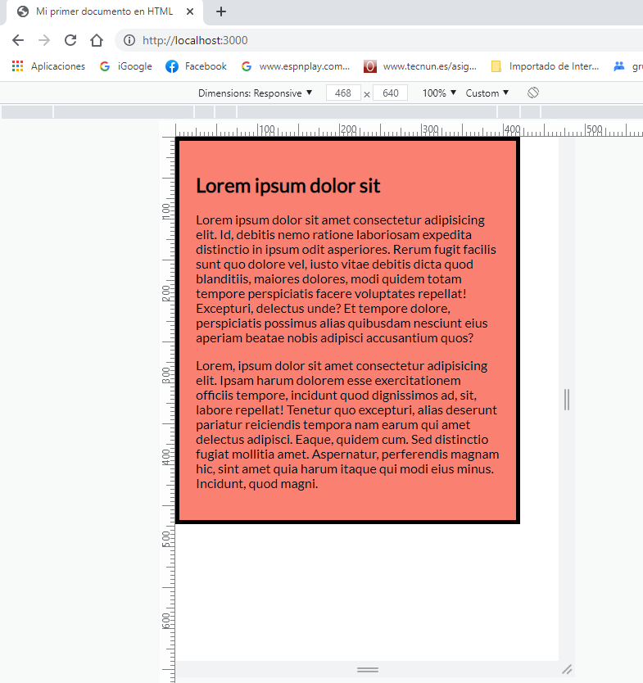

Medidas del viewport: para esto se crea un 2do contenedor haciendo algo parecido al 1er contenedor, pero implementando con medidas del viewport.

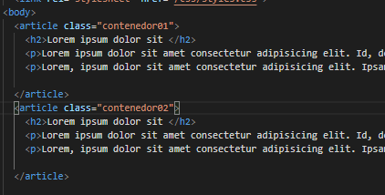

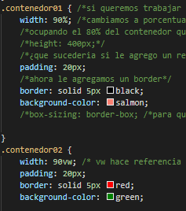

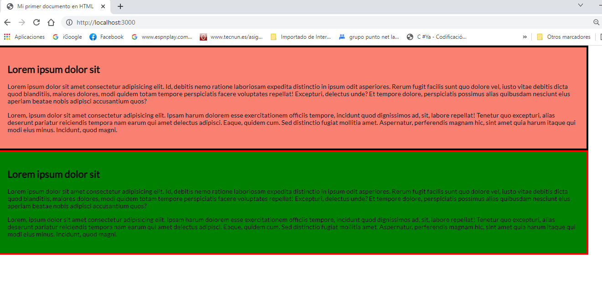

Ahora, qué pasaría si dentro del contenedor01, agregamos un nuevo contenedor, que se llame contenedor02.

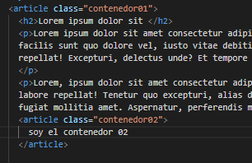

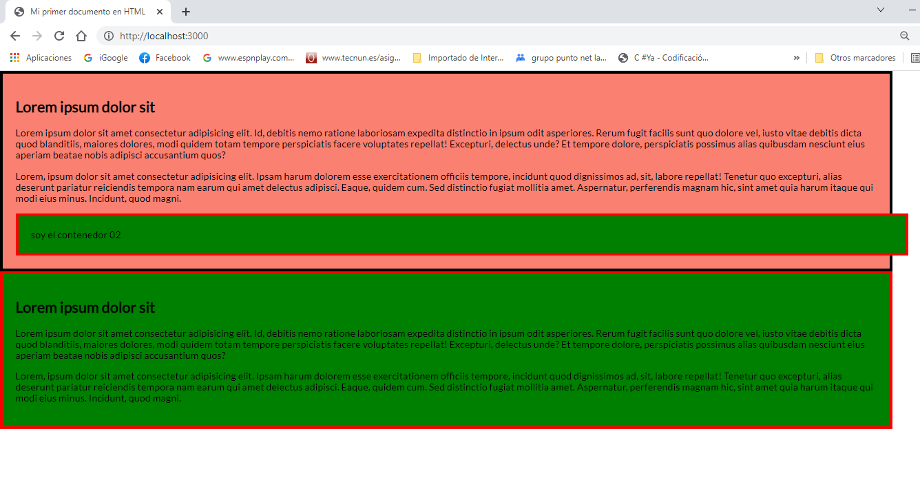

Este nuevo elemento está rebalsando los límites del contenedor que lo contiene, porque le estoy diciendo que tiene medidas del viewport, es decir, yo le estoy diciendo que tenga 90% del ancho total del viewport.

Ahora , veamos que sucede con lo contrario, pongo adentro del contenedor02 un contenedor01. Ahora se observa, que el contenedor01 ahora toma el 90% de lo que vendría siendo este elemento que lo contiene.

El porcentaje se mide en función del elemento que lo contenga.

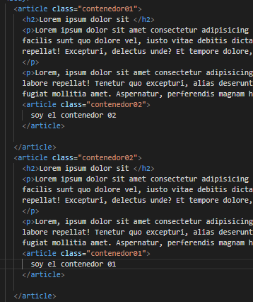

El contenedor01 toma ahora el 90% de ese elemento que lo contiene. El % se mide en función del elemento que lo contiene.

Por otro lado si yo expreso algo en medidas del viewport, esas medidas siempre van a hacer las mismas, que van a estar en función del ancho del viewport.

A medida que vamos ampliando la caja que corresponde al contenedor02 dentro del contenedor01, esa caja toma como referente para cambiar su tamaño, lo que vendría siendo el total del ancho del viewport.

